火災爆炸案 4_分析參考

**重要提醒：** 本分析報告是基於所提供案例的有限資訊，並結合事故調查的專業方法論進行。部分內容為根據邏輯與經驗所做的合理假設，並會明確標示為 (假設)。一場實際、完整的事故調查，需要更詳盡的現場勘查、人員訪談與物證檢驗來支持所有結論。

烘焙炊蒸食品製造業 - 工作場所發生火災致死、致傷災害調查分析事故基本資料

* **行業分類：** 烘焙炊蒸食品製造業 (0891)
* **災害類型：** 火災 (16)
* **媒介物：** 爐、窯等 (341, 立式油炸機)
* **罹災情形：** 死亡 9 人、受傷 11 人
* **事故時間：** 112 年 4 月 25 日 6 時 37 分許
* **事故地點：** 公司 2 樓油炸區
* **事故摘要：** 因油炸機之瓦斯供應控制電磁閥故障，導致瓦斯未能關斷而持續加熱，油溫過高產生大量油煙後閃火燃燒。 因廚房滅火系統自動與手動裝置皆失效、初期滅火措施無效、未備置滅火蓋板，導致火勢快速延燒。 濃煙因煙囪效應迅速竄升至 4 樓，但 4 樓的消防排煙系統因偵測器限制而未啟動，加上夜班人員未實施消防演練，導致人員疏散不及，

一. 事件成因分析圖 (ECFC)

此圖將事故發生的事件及相關條件按時間順序呈現，以視覺化方式釐清因果關係。

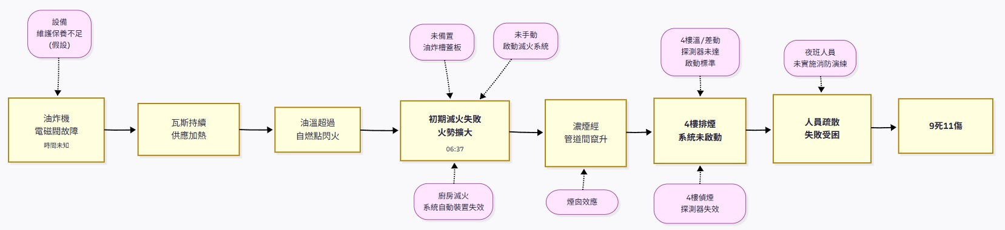

二. 時間序列表

此表以表格形式記錄事故發生的先後順序和相關條件，作為 ECFC 的輔助。

|  |  |  |  |  |  |
| --- | --- | --- | --- | --- | --- |
| 日期時間 | 事件描述 | 事實/ | 主(P)/  次(S)  事件軸 | 相關條件 1 (直接條件) | 相關條件 2 (條件  1 的背景或前提) |

|  |  |  |  |  |  |
| --- | --- | --- | --- | --- | --- |
|  |  | 假  設 |  |  |  |
| 112/04/25  06:37 前 | 油炸機之瓦斯供應控制電磁閥故障。 | 事實 | S | 設備老化或維護保養不足 (假設)。 | 缺乏預知保養或定期檢修制度  (假設)。 |
| 06:37 前 | 電磁閥故障後，瓦斯未能關斷，持續對油  槽加熱。 | 事實 | P | 無獨立的超溫斷電/斷氣裝置 (假設)。 | 設備安全設計標準不足 (假設)。 |
| 06:37 前 | 油溫持續上升，超過大豆油自燃溫度  (330℃)後發生閃火燃  燒。 | 事實 | P | 油炸作業無人看管 (假設)。 | / |
| 06:37 許 | 初期滅火失敗，火勢快速延燒。 | 事實 | P | 1. 廚房滅火系統自動裝置失效。 2. 無人手動啟動滅火系統。 3. 未備置油炸槽之密   合蓋板。 | 1. 消防設備維護不實 (假設)。 2. 人員緊急應變訓練不足。 |
| 06:37 後 | 濃煙及有毒氣體經由樓梯及電梯井等管道  快速竄升至 4 樓。 | 事實 | P | 管道間存在煙囪效 應，且未設有效防火  區劃或閘門 (假設)。 | 建築物防火安全設計缺失 (假  設)。 |
| 06:37 後 | 4 樓消防排煙系統未能啟動。 | 事實 | P | 1. 通道偵煙式探測器失效。 2. 作業區的溫/差動探測器因現場未起火， 未達啟動溫度(70℃以   下)。 | 消防系統設計未考慮濃煙跨樓層擴散的情境。 |
| 06:37 後 | 人員疏散不及，多人受困於 4 樓冷藏庫等區域。 | 事實 | P | 夜班人員未實施消防緊急災變及疏散演 練。 | 管理階層輕忽夜間或輪班人員的消防演練重要  性。 |
| 事故後 | 消防隊救出受困人 員，但仍造成 9 人死亡、11 人受傷。 | 事實 | P | 罹災者因吸入性嗆傷併窒息、一氧化碳中毒致急性呼吸衰竭死  亡。 | / |

三. 為何樹分析 (Why Tree)

本分析從最終的傷害事件開始，透過不斷追問「為什麼」來探究事件的根本原因。

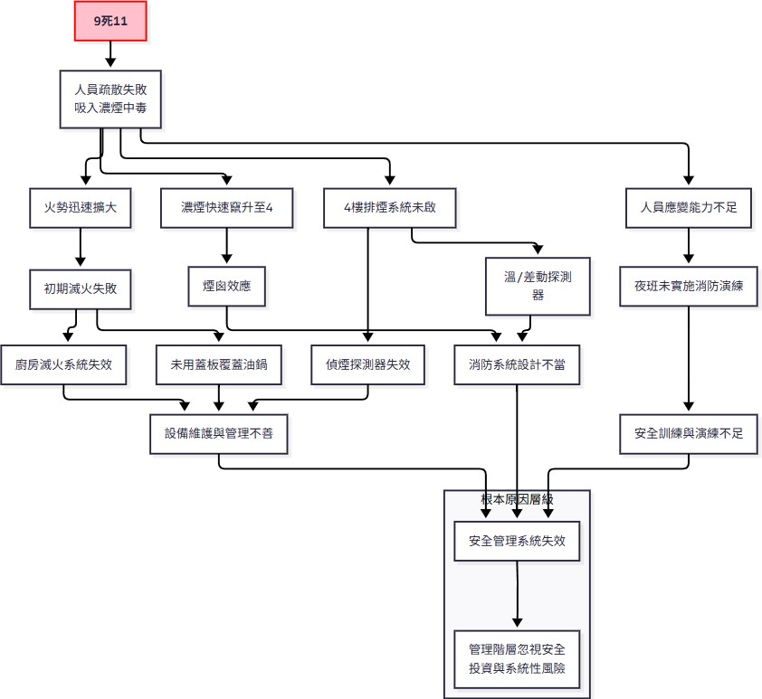

四. 屏障分析

本分析旨在識別應有但失效、缺失或不足的屏障，導致危害接觸到目標。

* 危害： 火災及其產生的濃煙與有毒氣體
* 目標： 廠內作業勞工

|  |  |  |  |  |
| --- | --- | --- | --- | --- |
| 屏障類型 | 屏障 | 屏障表現  (事故時狀  態) | 屏障失效原因 | 屏障如何影響事故 (失效的後果) |

|  |  |  |  |  |
| --- | --- | --- | --- | --- |
| 物理性/ 工程控  制 | 1. 油炸機超溫安全  裝置 | 失效/不存在 (假設) | 設備本身無此設計，或裝置已故障但未被發現。 | 無法在油溫異常時自動切斷熱源，是火災發生的源頭。 |
|  | 2. 廚房自動滅火系  統 | 失效 | 系統自動啟動裝置故障 。 | 未能在第一時間自動滅火， 錯失控制火勢的黃金時機。 |
|  | 3. 油炸槽滅火蓋板 | 不存在 | 未備置此項簡單有效的滅火工具 。 | 失去了一個能快速隔絕氧 氣、有效撲滅油鍋火災的手  段。 |
|  | 4. 消防排  煙系統 | 部分失效 | 4 樓偵煙探測器失效，且溫/差  動探測器因設計限制未啟動 。 | 無法將致命的濃煙排出，導  致人員受困於毒氣中。 |
|  | 5. 跨樓層防火區劃/  閘門 | 失效/不存在 (假設) | 樓梯、電梯井等管道間未設置有效的防火閘門以阻絕濃煙。 | 導致濃煙能透過煙囪效應， 毫無阻礙地快速竄升至樓  上。 |
| 行政管理/程序  性 | 6. 設備維護保養程  序 | 失效 | 電磁閥及滅火、偵煙系統皆失 效，顯示維保程序未落實或無效  (假設)。 | 多個關鍵設備同時失效，顯示系統性的維護管理問題。 |
|  | 7. 緊急應變與疏散  演練 | 失效 | 夜班人員未實施消防演練 。 | 火災發生時，人員不知如何應變、何處疏散，導致逃生  不及。 |
|  | 8. 現場人員應變操  作 | 失效 | 無人手動啟動滅火系統 。 | 顯示人員在緊急情況下的應變知識與能力均不足。 |

五. 變更分析

本分析比較「事故狀況」與「理想的無事故狀況」，以識別導致事故的關鍵差異。

|  |  |  |  |  |
| --- | --- | --- | --- | --- |
| 因素 | 事故狀況 | 先前、理想或未發生事故狀況  (假設) | 差異 (變更) | 效果評估 (差異對事故的影響) |
| WHAT  (什麼) | 一個因設備故障引發的火災，最終失控並導致多人死亡。 | 設備正常運作， 或故障時能被安全控制，無事故  發生。 | 系統狀態由「安全可控」變為「失效失控」。 | 造成了無法挽回的生命與財產損失。 |
| WHEN  (何時) | 夜班轉日班的清晨時段 (06:37) 。 | / | / | 此時段可能監督管理較鬆散，且是人員交接或疲勞的時刻，增加了應  變的困難度 (假設)。 |

|  |  |  |  |  |
| --- | --- | --- | --- | --- |
| WHERE  (何地) | 火災由 2 樓廚房發生，但致命濃煙擴散至 4 樓。 | 火災被控制在源頭，或消防區劃能有效阻擋濃煙  擴散。 | 危害範圍由「局 部」變為「跨樓層蔓延」。 | 大幅增加了人員受危害的範圍與疏散的複雜 性。 |
| WHO  (何人) | 未經消防演練的夜班人員。 | 接受過完整且定期消防疏散演練的所有班別人  員。 | 人員的「應變能 力」由具備變為不足。 | 這是導致人員無法成功疏散、造成大量傷亡的直接原因。 |
| HOW  (如何) | 多個安全系統（電磁閥、滅火系統、排煙系統）接連失效。 | 各項安全系統皆能正常發揮其預設功能。 | 安全屏障由「有 效」變為「多重失效」。 | 瑞士乳酪模型的典型案例，多層防護的漏洞同時被突破，導致災難發  生。 |
| OTHER  (其他) | 缺乏有效的維護保養與演練管理制度。 | 有一套完整、被確實執行的維護保養與應變演練  計畫。 | 安全管理制度由  「存在且有效」變為「形式化或完全  缺失」。 | 這是所有設備失效與人員應變能力不足背後的根本原因。 |

六. 人為失誤分析

本分析探討影響人員行為的深層次原因，而非僅歸咎於個人。

|  |  |  |
| --- | --- | --- |
| 失誤類型 | 主要不安全行為/失誤 | 根本原因（組織與系統層面） |
| 規則性錯誤或 違規行為(Omission) | 1. 未確實執行設備的定期維護保養。 2. 未對夜班人員實施必要的消防演練。 | 安全管理制度：  維護保養計畫不完善，或僅為紙上作業。  安全訓練計畫未涵蓋所有班別的員工， 存在管理上的歧視與疏漏。  監督與資源：  管理階層未投入足夠資源與時間進行全面的維護與演練。  監督機制未能確保所有安全規定被平  等、確實地執行。 |
| 知識性錯誤 | 火災發生初期，現場人員未使用或不知如何使用手動滅火裝置。 | 訓練與文化：  緊急應變訓練不足，人員不熟悉設備操作。  缺乏應變能力，可能因恐慌而無法做出  正確判斷。 |

七. 根本原因分析與改善措施

(一) 立即原因

* + **不安全的狀況：**
    - **油炸機電磁閥故障，導致瓦斯持續洩漏加熱 。**
    - **廚房滅火系統、偵煙探測器等多個消防安全設備失效 。**
    - **建築物管道間的煙囪效應，導致濃煙快速向上流竄 。**
  + **不安全的行為(失誤)：**
    - **現場人員在火災初期未能採取有效滅火措施（如手動啟動系統、使用蓋板 ） 。**
    - **管理階層未對夜班人員實施消防疏散演練 。**

(二) 根本原因

1. **安全管理制度的系統性崩壞：**
   * **維護保養計畫失效： 從生產設備（電磁閥）到消防系統（滅火、偵**

煙）的多重故障，顯示公司的維護保養制度僅是形式，或根本未被確實執行。

* + **訓練與演練制度存在重大缺陷： 僅對部分人員（如白班）進行演練， 完全忽視夜班或輪班人員的應變能力培養，是管理上的重大疏失，直接導致疏散失敗。**

1. **工程設計與風險評估不足：**
   * **消防系統設計不當： 4 樓的排煙系統設計未充分考慮濃煙從其他樓層竄入的可能性，導致偵測邏輯無法應對真實的災害情境。**
   * **建築防火安全缺失： 未能有效阻絕或區劃樓層間的垂直管道，讓煙囪效應的風險未被控制，是災情迅速擴大的關鍵。**
2. **管理階層的安全承諾不足與文化薄弱：**
   * **對於消防設備的維護、全員工的防災演練等需要持續投入資源的項目顯然不夠重視，顯示安全在組織文化中並非優先事項。**

(三) 矯正改善措施建議

* + **制度層面：**

1. **全面檢討並落實維護保養制度： 針對所有生產及消防安全設備，建立預知保養計畫，並由第三方專業機構定期稽核其有效性。**
2. **強制執行全員消防演練： 規定所有班別（日/夜/輪班）的員工，每半年至少必須參加一次完整的消防通報、初期滅火及疏散演練，並留下紀**

錄。

1. **建立緊急應變計畫： 針對不同災害情境（如火災、化學品洩漏）制訂詳細的應變計畫，並確保所有員工熟知。**
   * **設備層面：**
2. **改善消防系統設計： 重新評估排煙系統的偵測邏輯，增設與火警總機連動的機制，確保在任何區域偵測到火警或濃煙時，相關的排煙、廣播系統能被觸發。**
3. **強化建築防火： 針對電梯井、樓梯間等垂直管道，加裝防火門或防火閘門，以防止火勢與濃煙垂直蔓延。**
4. **增設獨立安全裝置： 為所有高溫油炸設備加裝獨立的超溫感應器，當溫度異常時能自動切斷瓦斯與電源。**
   * **人員層面：**
5. **強化全員應變訓練： 重新訓練員工如何操作滅火器、手動消防栓及其他滅火系統。**
6. **明確指定應變小組： 各班別應明確指定並訓練一支緊急應變小組，負責在災害初期執行通報、引導疏散及初期滅火等任務。**